Projektoversigt
Billede:  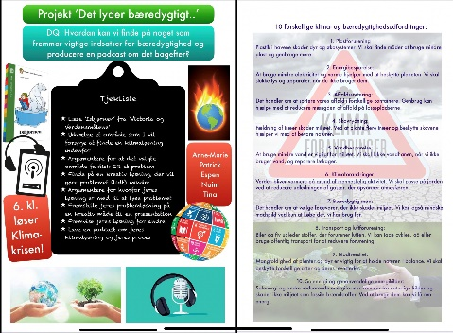 | Titel:  Det lyder bæredygtigt….
Klassetrin:  6. | Tidsramme:  2-3 uger |  | Fag:  NT, dansk, HDS, teknologiforståelse
Projektspørgsmål:
Hvordan kan vi finde på noget som fremmer vigtige indsatser for bæredygtighed og producere en podcast om det?
Læringsmål: eleven  I NT:  kan anvende NT i et bæredygtigt perspektiv og har viden om enkelte principper for bæredygtighed  I dansk:  kan udarbejde dokumentariske produkter på internettet |  | Produkt (offentligt):  En udgivet podcast
Beskrivelse af projekt
Resume:
lever skal læse/høre en af ’Victoria og verdensmålene’ (ligger på nettet som pdf og lyd) 13 ‘isbjørnen’
https://victoriaogverdensmaalene.dk/wp-content/uploads/13.-Isbj%C3%B8rgen_OCR.pdf
Så bliver eleverne præsenteret for (10) forskellige områder der kræver handling. Grupperne finder et (klima)problem de (gruppen) vil finde en lokal løsning på. (Altså en ’lille’ løsning der i sig selv ikke løser noget, men hvis ALLE gjorde det…)
Så skal de bygge en model af den løsning
Og til sidst lave en podcast om deres løsning

Hook:  Vi begyndte med et besøg i FNbyen til et oplæg om bl.a. verdensmålene. |  | Milepæle:  Læse ’Isbjørnen’ fra ’Victoria og Verdensmålene’  Udvælge et område som I vil finde en klimaløsning indenfor  Finde argumenter for, at det faktisk ER et problem  Finde en kreativ løsning, der vil gøre problemet (lidt) mindre  Argumentere for hvorfor jeres løsning er med til at løse problemet  Fremstille jeres problemløsning på en kreativ måde til en præsentation  Fremvise jeres løsning for andre. (Her skolens ledelse, og kommunens naturvejleder)  Lave en podcast om jeres klimaløsning og jeres proces
Samarbejdspartnere:  FNbyen |  | Autensitet:  Klimadebatten helt med på individniveau.
Elevinvolvering: |  | Afslutning af projekt:  Fremlæggelse og podcast
Evaluering
Lærer/pæd. refleksioner: |  | Elevrefleksioner:  ..elsker at lave podcast

